语文教研活动系列报道——紧扣语文要素 提升语文素养

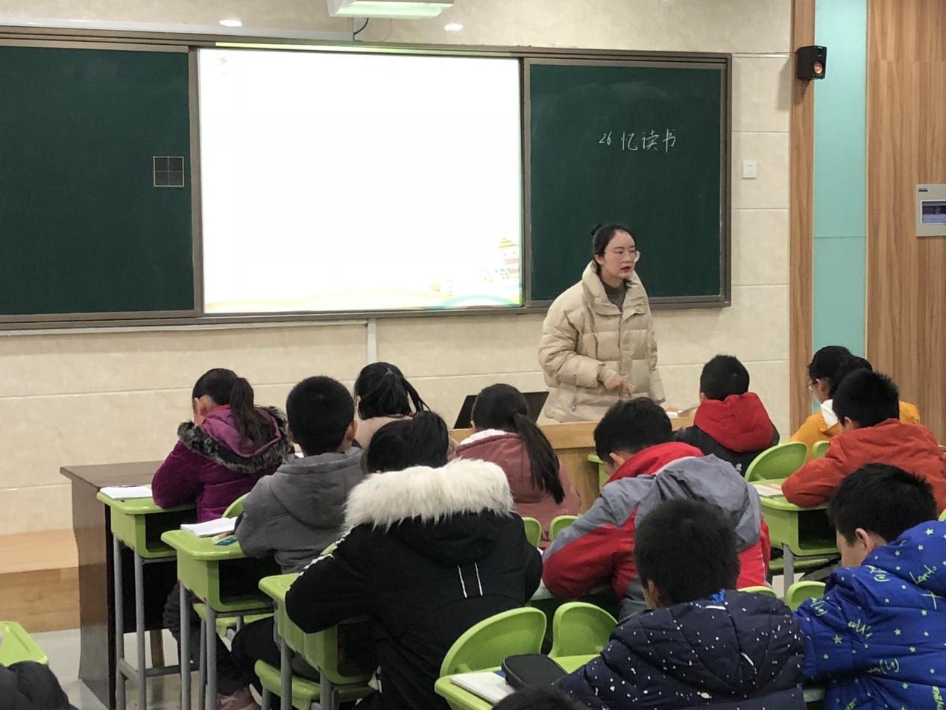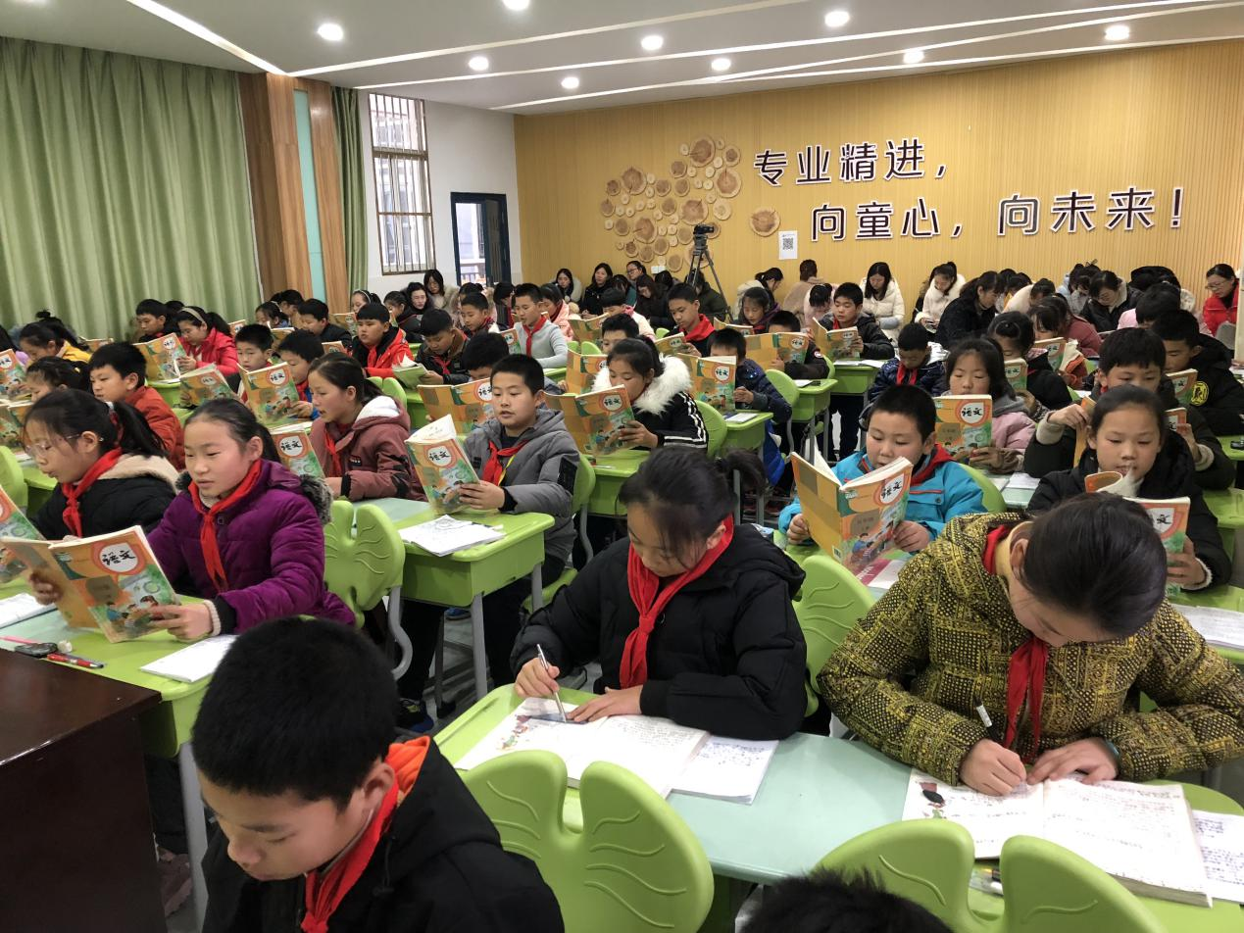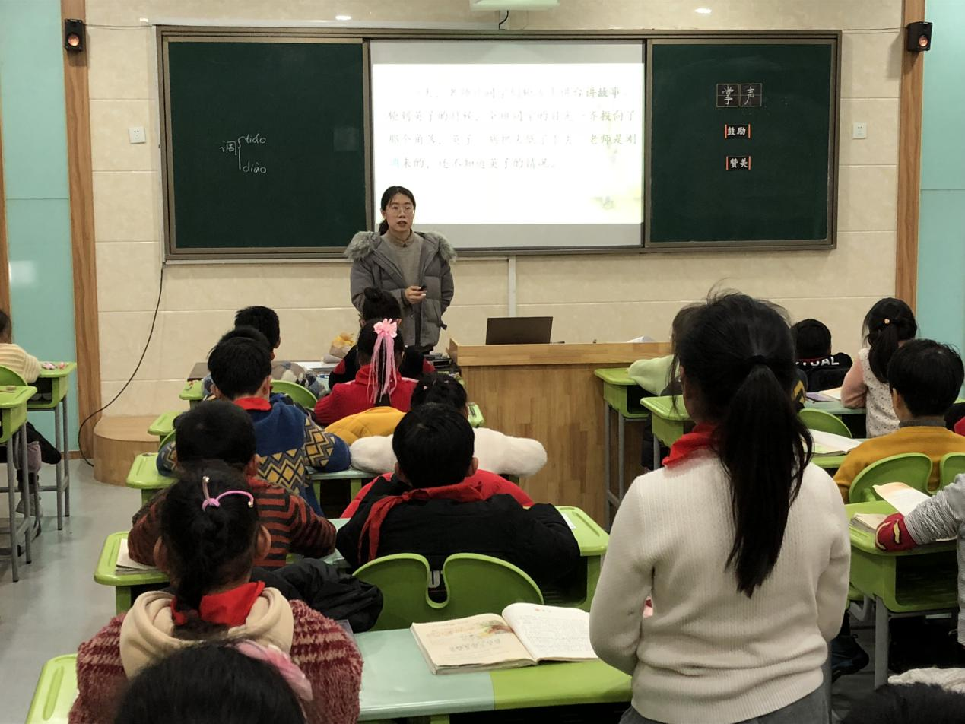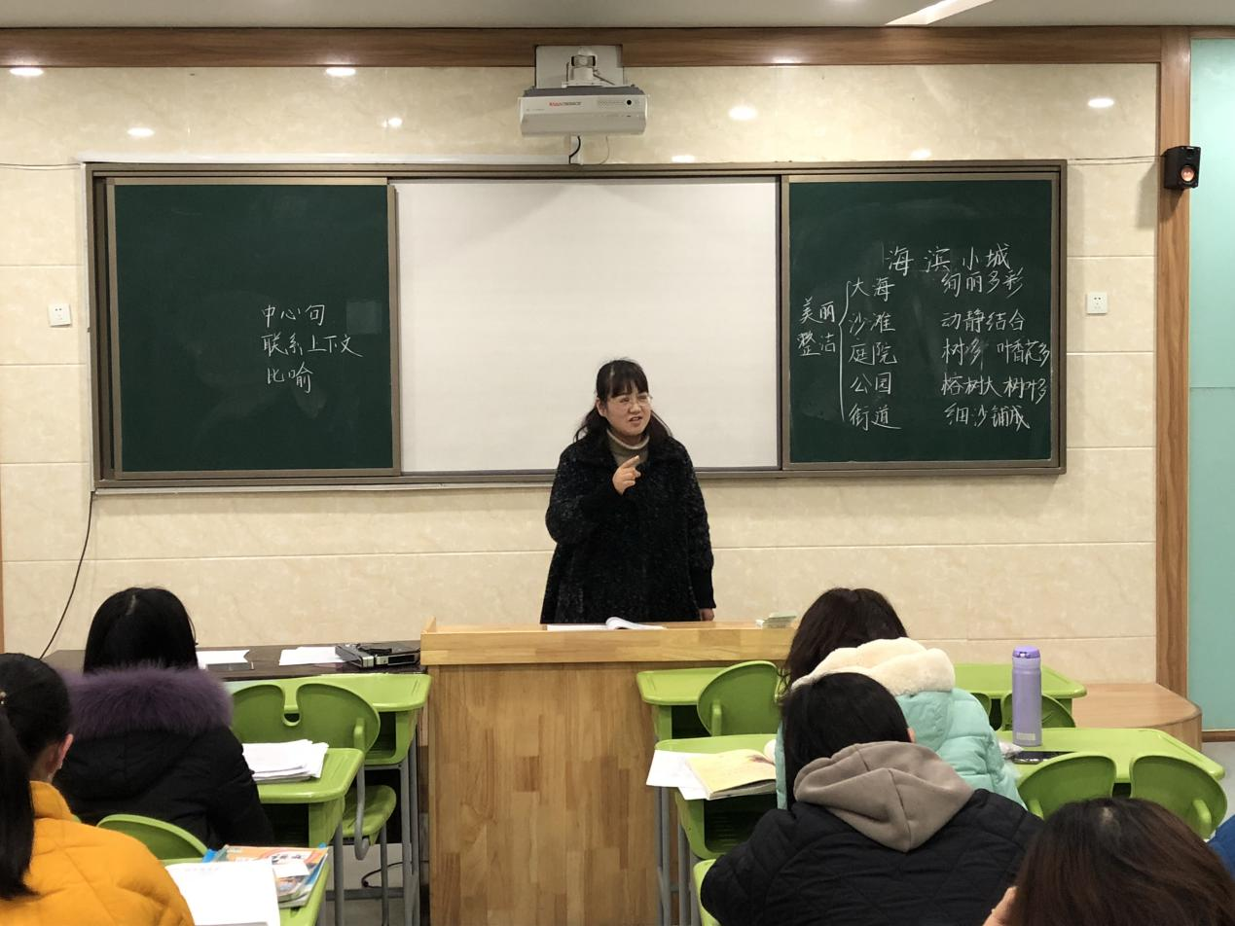

冬季寒意阵阵，春江小学的语文课堂却吹来了缕缕“春风”。2019年12月25日，春江小学全体语文教师再次会聚，开展校本教研活动。本次教研围绕“聚焦语文要素，提升语文素养”，由五年级的陈慧老师和三年级的唐红敏老师分别为我们带来了《忆读书》、《掌声》这两篇课文的教学。

陈慧老师的课堂从题目导入，围绕“冰心回忆了哪几件事”、“关于读书的评价标准”两大问题展开教学，将生字词的学习和课文朗读贯穿在课堂教学环节之中，整节课板块清晰、活泼明快。唐红敏老师以“鼓掌”为抓手引入新课，围绕文章脉络的梳理和文章内容的概括展开教学，以读书填表前后比较的形式串联起整片文章的脉络，并引导学生关注人物情感的变化，整节课生动有趣。两位老师都紧紧围绕年段目标、单元语文要素和文本的语文要素设计教学内容，让语文学科素养落地，在学习活动中切实关注学生学科能力和学科素养的提升。课堂上两位老师亲切的教态、扎实的教学也让所有听课老师倍受触动，让老师们感受到了如春课堂的生命力。

课后，陈慧老师与唐红敏老师都针对自己的执教情况进行了说课与反思，对于紧扣语文要素进行课堂推进提出了自己的想法与疑惑。接着，季婕老师肯定了陈慧老师的课堂教学，课堂上有亮点，有提升，拓展了学生思维的深度，并提出课前预习的重要性。蒋海英老师也为唐红敏老师鼓掌，肯定了她的努力与付出，并结合自己的教学实践帮助我们再次理清了课文结构，进行了重构。

最后，曹灯娣老师进行了活动总结并为老师们解惑、指导。她指出，要相信与借助备课组老师的力量，在课堂教学中，需要关注语文要素，但也要充分发挥好我们的教学基本功。也要提高对自己的要求，要多看教参，多读教学设计，多进行比较，取长补短。同时在课堂教学中要善于使用大问题来统领全文进行教学，严格落实年段目标。

相信在一次次努力，一次次尝试中，老师们能找到更好的方法来提升学生的语文素养。勤于思考，勇于钻研，相信老师们定能迈着稳定的步伐，坚定地走在教研的路上。

（撰稿：蒋海晨 摄影：蒋海晨 审核：曹灯娣）